PEDIDO DE PROVIDÊNCIA Nº /2023

Excelentíssimo Senhor Presidente, Excelentíssimo Senhores Vereadores

O Vereador, no uso das prerrogativas que lhe são pertinentes através do Regimento Interno desta Casa Legislativa, ouvida a Casa e após os trâmites regimentais, seja enviada correspondência na pessoa do Excelentíssimo Prefeito Municipal Sr. Duílio de Castro Faria, para QUE SEJA ENCAMINHADO PEDIDO DE PROVIDÊNCIAS À SECRETARIA MUNICIPAL DE MEIO AMBIENTE PARA QUE SEJA REALIZADA LIMPEZA E CAPINA NO LOTE LOCALIZADO AO LADO DA CRECHE EM CONSTRUÇÃO, NA AVENIDA DALTON, BAIRRO JK, E, CASO O LOTE CITADO NÃO SEJA DA PREFEITURA, QUE SEJA NOTIFICADO O PROPRIETÁRIO.

JUSTIFICATIVA

Conforme demanda apresentada a este edil, o referido terreno necessita de limpeza e capina, para sua manutenção e reduzir os insetos e animais peçonhentos.
Assim, dada a relevância e necessidade, encaminho o pedido de providências, para apreciação e aprovação.

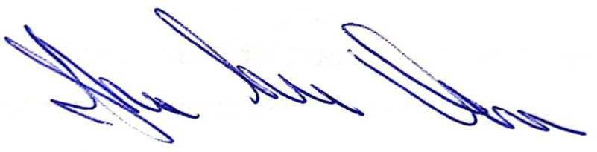
Sete Lagoas, 23 de fevereiro de 2023.
Veredor Janderson Avelar – MDB

